作业练习3

1.使用arange函数生成一个**1到9数字的3 X 3数组a1**和**一个1到3**数字的一维数组a2，通过numpy的broadcast生成数组c2,c2的数组打印结果如下:

[[ 2 4 6]

[ 5 7 9]

[ 8 10 12]]

2.生成1至25数字的5 X 5矩阵a1和1至20的5 X 4矩阵b，通过numpy的数组修改功能生成数组c,c数组打印结果如下:

[[ 1 2 3 4 5 1 2 3 4]

[ 6 7 8 9 10 5 6 7 8]

[11 12 13 14 15 9 10 11 12]

[16 17 18 19 20 13 14 15 16]

[21 22 23 24 25 17 18 19 20]]

3.由3至19数字组成的数组作为x变量，通过公式y=3*x+11，画出点线图：

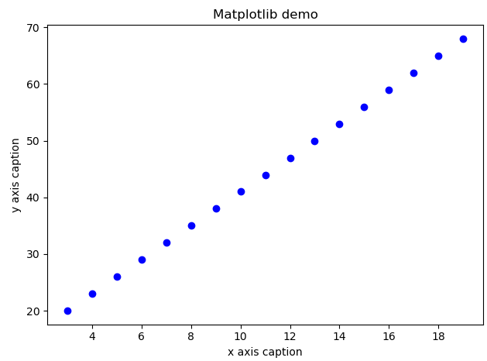

4.请打印出以下pandas的序列结果：

20 aa

30 bb

40 cc

50 dd

dtype: object

5.请用字典结构生成以下pandas的DataFrame数据结构，打印效果如下:

one two

index1 10.0 40

index2 20.0 50

index3 30.0 60

index4 NaN 70